第二学期高三第一次月考数学试卷 （理科）

本卷分第Ⅰ卷(选择题)和第Ⅱ卷（非选择题）两部分．卷面共150分，考试时间120分钟.
第Ⅰ卷（选择题 共50分）
一、选择题：本题10小题，每小题5分，共50分.在每小题给出的四个选项中，只有一项是符合题目要求的．
1已知集合，则= （ ）
（A） （B） （C） （D）
2．复数的虚部为 （ ）
（A） （B） （C） （D）
3．如果对于任意实数，表示不超过的最大整数. 例如，.
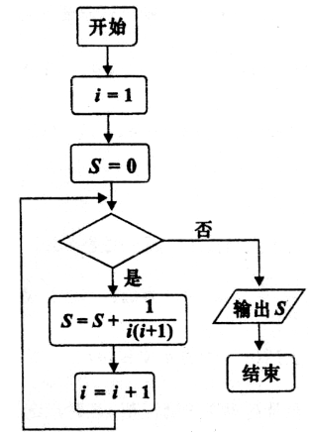
那么“”是“”的 （ ）
（第4题）

（A）充分而不必要条件 （B）必要而不充分条件
（C）充分必要条件 （D）既不充分也不必要条件
4．一个算法的程序框图如图所示，若该程序输出的结果为，
则判断框中应填入的条件是 （ ）
（A） （B）
（C） （D）
5．设双曲线的一条渐进线与圆
只有一个公共点，则双曲线的离心率为（ ）
（A） （B）3 （C） （D）
6．在平面直角坐标系中，矩形，，，，将矩形折叠，使点落在线段上，设折痕所在直线的斜率为，则的取值范围为 （ ）
() () () ()
O
A
B
C
D
A₁
B₁
C₁
D₁
·
（第7题）

7．如图，已知球是棱长为1 的正方体
的内切球，则平面截球的截面面积为 （ ）
（A） （B） （C） （D）

8.已知下列四个命题：
①把y=2cos（3x+）的图象上每点的横坐标和纵坐标都变为原来的倍，再把图象向右平移单位，所得图象解析式为y=2sin（2x）
②若m∥，n∥，⊥，则m⊥n
③在△ABC中,M是BC的中点，AM=3，点P在AM上且满足等于.
④函数=xsinx在区间上单调递增，在区间函数f上单调递减。
其中是真命题的是（ ）
（A）①②④ （B）①③④ （C）③④ （D）①③
9.若数列对于任意的正整数n满足：>0且=n+1,则称数列为“积增数列”.已知“积增数列”中，，数列的前n项和为，则对于任意的正整数n，有（ ）
() () () ()
10.定义方程f= f的实数根叫做函数的“新驻点”，若函数g=x，
h=ln（x+1），=的“新驻点”分别为，，，则的大小关系为 ( )
(A) >> (B) > > (C) >> (D)>>

第Ⅱ卷
二、填空题: 本题共7小题，每小题4分，共28分. 把答案填在答题卡的相应位置.
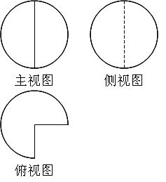11．、满足约束条件：，则的最小值是 ▲ .
12. 若的展开式中二项式系数之和为128，则展开式中的系数为 ▲ .
13． 一个空间几何体的三视图如右图所示，其中主视图和侧
视图都是半径为的圆，且这个几何体是球体的一部分，
则这个几何体的表面积为 ▲ ．
（第13题图）
14．若在椭圆外 ，则过作椭圆的两条切线的切点为则切点弦所在直线方程是.那么对于双曲线则有如下命题: 若在双曲线外 ，则过作双曲线的两条切线的切点为则切点弦的所在直线方程是 ▲ ．
- 某大学自主招生面试有50位学生参加,其屮数学与英语成绩采用5分制，设数学成绩为x，英语成绩为y，结果如下表：
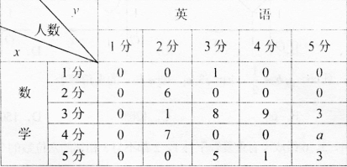
则英语成绩y的数学期望为___▲___
16．给定2个长度为1且互相垂直的平面向量和,点C在以O为圆心的圆弧上运动，若x+y，其中x，y，则的最大值为 ▲ ．
17．将一个三位数的三个数字顺序颠倒，将所得到的数与原数相加，若和中没有一个数字是偶数，则称这个数为“奇和数”。那么，所有的三位数中，奇和数有_____▲_____个。
三、 解答题: 本大题共5小题.解答应写出文字说明, 证明过程或演算步骤.
18．（本题满分14分）已知函数=sinx-cosx，且=
（Ⅰ）当时，函数的值域；
（Ⅱ）在中，分别是角的对边，若 求角

19、（本题满分14分）已知数列满足：，（>0），数列满足=（n
（Ⅰ）若是等差数列，且=12，求数列的通项公式。
（Ⅱ）若是等比数列，求数列的前n项和。
（Ⅲ）若是公比为-1的等比数列时，能否为等比数列？若能，求出的值；
若不能，请说明理由。

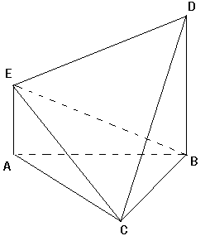
20、（本题满分14分）如图，在多面体ABCDE中，,,是边长为2的等边三角形，，CD与平面ABDE所成角的正弦值为.
第20题
（1）在线段DC上是否存在一点F，使得，若存在，求线段DF的长度，若不存在，说明理由；
（2）求二面角的平面角的余弦值.

21． (本题满分15分) 设椭圆C₁：的左、右焦点分别是F₁、F₂，下顶点为A，线段OA的中点为B（O为坐标原点），如图．若抛物线C₂：与y轴的交点为B，且经过F₁，F₂点．
x
y
O
P
Q
A
M
F₁
B
F₂
N
（Ⅰ）求椭圆C₁的方程；
（Ⅱ）设M（0，），N为抛物线C₂上的一动点，过点N作抛物线C₂的切线交椭圆C₁于P、Q两点，求面积的最大值．

22．（本小题15分）设，．
（1）当时，求曲线在处的切线方程；
（2）如果存在，使得成立，求满足上述条件的最大整数；
（3）如果对任意的，都有成立，求实数的取值范围．

2010学年丽水中学第二学期高三年级第一次月考数学试卷答案（理科）
2011.2.27
题号 | １ | ２ | ３ | ４ | ５ | ６ | ７ | ８ | ９ | 10
答案 | D | A | A | B | D | D | A | C | D | C
二、填空题：
11．； 12．21； 13. ; 14．; 15．； 16．2； 17．100；
三、解答题：
18．解：（Ⅰ）………………3分
∵ ∴2x ∴学&科&网]
∴的值域………………………………7分

∵∴（Ⅱ） ………………………10分
w…14分
19．解：（Ⅰ）∵是等差数列， = =12
∴ ==（+2d）（（+3d）=（1+2d）（1+3d）=12
即d=1或d=
又因==1+d>0 得d
∴d=1
∴=n………………4分

（Ⅱ）= ，=
= ………………5分
（Ⅲ）不能为等比数列，理由如下：
∵ = ，是公比为-1的等比数列
∴
∴
假设为等比数列，由，得，所以=
因此此方程无解，所以数列一定不能等比数列。………………14分
20．解：（Ⅰ）取AB的中点G，连结CG，则，
又，可得,所以， 所以，CG=,故CD= ……………………………………………3分
取CD的中点为F，BC的中点为H,因为，，所以为平行四边形，得，………………………………5分
平面 ∴
存在F为CD中点，DF=时，使得……7分
（Ⅱ）如图建立空间直角坐标系，则、、
、，从而，
，。………9分
设为平面的法向量，
则可以取 ……………………10分
设为平面的法向量，
则取 ……11分
因此，，…………13分
故二面角的余弦值为……………14分
21.解：(21)（Ⅰ）解：由题意可知B（0，-1），则A（0，-2），故b=2．
令y=0得即，则F₁(-1，0)，F₂（1，0），故c=1．
所以．于是椭圆C₁的方程为：．…………5分
（Ⅱ）设N（），由于知直线PQ的方程为：
． 即．……………………………7分
代入椭圆方程整理得：,
=,
, ,
故
．………………………………10分
设点M到直线PQ的距离为d，则．…………………12分
所以，的面积S
………………14分
当时取到“=”，经检验此时，满足题意．
综上可知，的面积的最大值为．…………………………15分
22．（Ⅰ）当时，，，，，
所以曲线在处的切线方程为； ………………4分
（Ⅱ）存在，使得成立，等价于：，
考察，，
由上表可知：，
 |  |  |  |  | 2
 |  | — |  | +
 |  | 递减 | 极小值 | 递增 | 1
，
所以满足条件的最大整数； ……………………………………9分
（Ⅲ）对任意的，都有成立
等价于：在区间上，函数的最小值不小于的最大值，
由（2）知，在区间上，的最大值为。
，下证当时，在区间上，函数恒成立。
当且时，，
记，， 。
当，；当，
，
所以函数在区间上递减，在区间上递增，
，即， 所以当且时，成立，
即对任意，都有。……………………………………15分

（Ⅲ）另解：当时，恒成立
等价于恒成立，记，， 。
记，，由于，, 所以在上递减，当时，，时，，即函数在区间上递增，在区间上递减，所以，所以。

